20200803 자스민 신입교육자료

2주차 선택자 + html태그 추가설명

-div태그

: 오늘은 div태그에 대해 알아보겠습니다. div태그는 Division의 약자로 웹사이트의 레이아웃(전체적인 틀)을 만들때 주로 사용합니다. div는 웹페이지에서 논리적 구분을 정의하는 태그입니다. div 태그를 사용하여 각각의 블록(공간)을 알맞게 배치하고 CSS를 활용하여 스타일을 적용할 수 있습니다. 특히 요즘에는 레이아웃 배치를 거의 Div를 활용해 구성하는 추세이기때문에 그 쓰임새는 더 중요해졌다고 말할 수 있겠습니다.

예제)

<div style="background-color:red">첫번째 영역</div>

<div style="width:100px; height:100px; background-color:#CF0">두번째 영역</div>

<div style="width:50px; height:50px; border:1px solid black; background-color:yellow">세번째 영역</div>

<div style="width:100px; height:50px; border:3px solid black; float:right">네번째 영역</div>

<div style="width:30; height:30px background-color:green; float:left; margin:30px;">네번째 영역</div>

-메타태그

메타태그는 웹 서버와 웹 브라우저간에 상호 교환되는 정보를 정의하는데 사용합니다.

HTML 문서의 <head>와 </head> 사이에 입력하는 특수 태그로서 사이트의 디자인에는 전혀 영향을 미치지 않고 문서가 어떤 내용을 담고 있고, 문서의 키워드는 무엇이며, 누가 만들었는지 등의 문서 자체의 특성을 담고 있습니다.

메타태그의 종류

* 1. 검색 엔진에 의해 검색되는 단어를 지정합니다.
* <meta name="Keywords" content="Web, html, 웹 표준" />
* 2.검색 결과에 표시되는 문자를 지정합니다.
* <meta name="Description" content="Web, html, 웹 표준" />
* 3. 문자 코드의 종류 설정
* <meta http-equiv="Content-Type" content="text/html; charset=utf-8" />
* 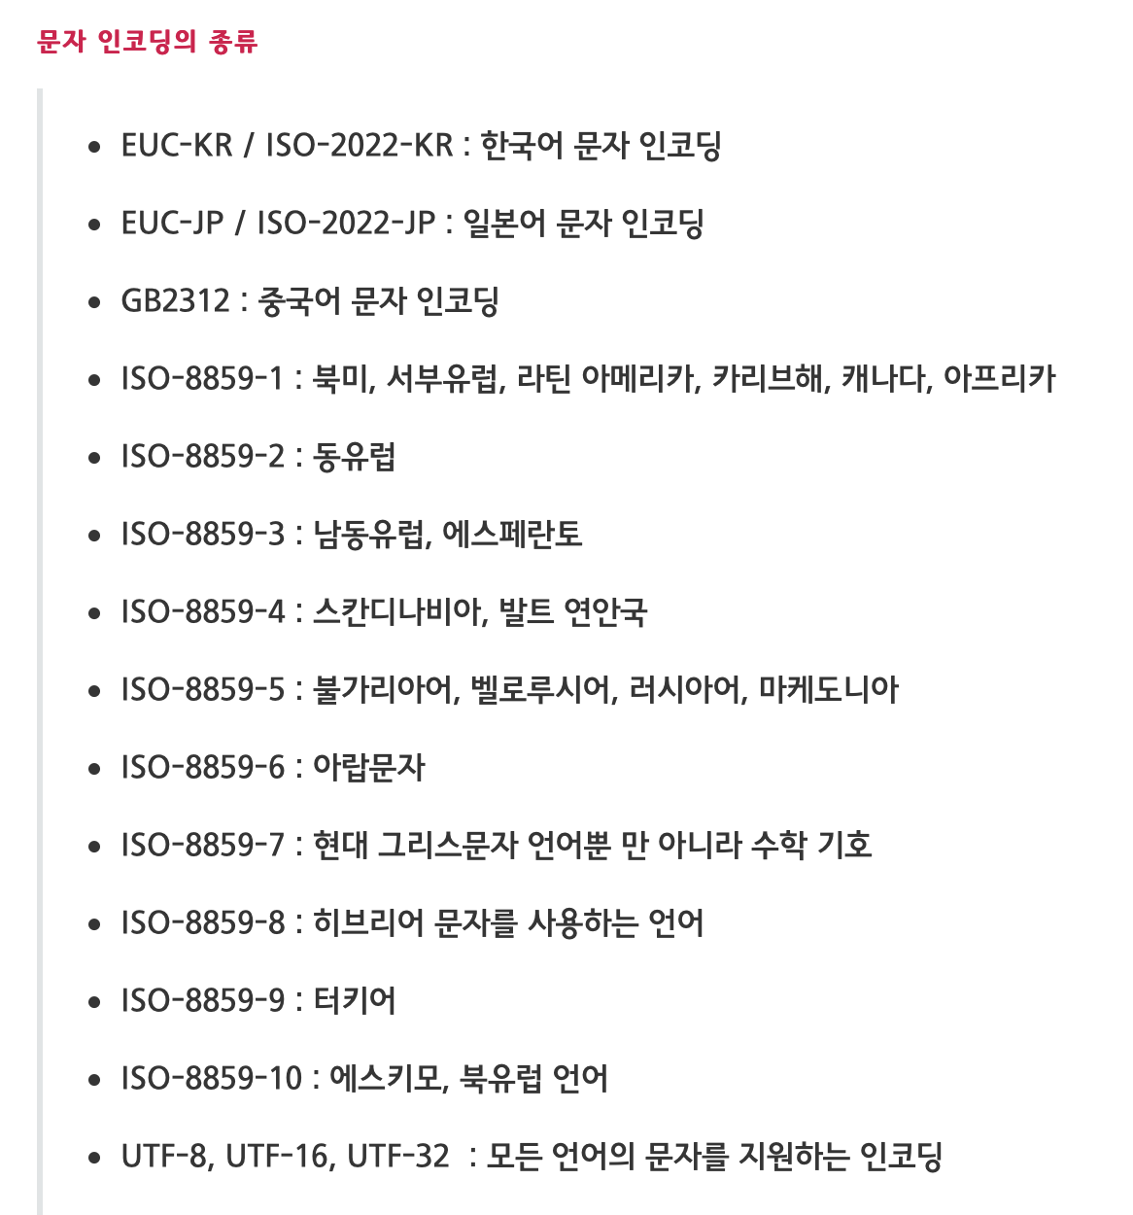

1.선택자

-전체선택자

<!DOCTYPE html>

<html>

<head>

<title>CSS3 Selector Basic Page</title>

<style>

*/* border 적용하여 전체선택자 범위확인하기 */*

* { border: 2px solid red; }

</style>

</head>

<body>

<h1>Lorem ipsum</h1>

<p>Lorem ipsum dolor sit amet, consectetur adipiscing elit.</p>

</body>

</html>

-부분선택자(태그선택자)

<!DOCTYPE html>

<html>

<head>

<title>CSS3 Selector Basic Page</title>

<style>

*/* h1 태그의 color 속성에 red 키워드를 적용합니다. */*

h1 { color: red; }

*/* p 태그의 color 속성에 blue 키워드를 적용합니다. */*

p { color: blue; }

</style>

</head>

<body>

<h1>Lorem ipsum dolor sit amet</h1>

<p>Lorem ipsum dolor sit amet, consectetur adipiscing elit. In vulputate arcu vel nulla feugiat fermentum. In hac habitasse platea dictumst. Nunc id tincidunt augue. Phasellus tellus dolor, consequat id hendrerit in, convallis eu metus. Proin eleifend tempor mauris. Morbi vitae rhoncus nisl. Sed at imperdiet arcu.</p>

<p>Nunc nec mauris nisl, ac volutpat odio. Quisque auctor ultricies leo eu rhoncus. Quisque a feugiat enim. Nulla eget nunc tellus, nec suscipit dui. Etiam pellentesque nisl nec odio interdum sollicitudin. Donec ante arcu, malesuada vel scelerisque nec, mollis eu lacus. Fusce et sapien at odio mattis congue.</p>

</body>

</html>

-그룹선택자

<!DOCTYPE html>

<html>

<head>

<title>CSS3 Selector Basic Page</title>

<style>

*/* 한번의 속성 적용으로 h1과 p태그에 모두 배경색상을 적용한다 */*

h1, p { background-color: pink; }

</style>

</head>

<body>

<h1>Lorem Ipsum</h1>

<p>Lorem ipsum dolor sit amet, consectetur adipiscing elit.</p>

</body>

</html>

-후손선택자

<!DOCTYPE html>

<html>

<head>

<title>CSS3 Selector Basic</title>

<style>

div h1 { color: red; }

div div h2 { color: blue; }

div p { color: green; }

div * { background:yellow; }

</style>

</head>

<body>

<h1>Lorem Ipsum1</h1>

<div id="section">

<h1>Lorem Ipsum2</h1>

<h2>Navigation</h2>

<div>

<h2>Navigation2</h2>

<p>Lorem ipsum dolor sit amet, consectetur adipiscing elit.</p>

</div>

</div>

</body>

</html>

-자식선택자

<!DOCTYPE html>

<html>

<head>

<title>CSS3 Selector Basic</title>

<style>

body > h1 { background-color: beige; }

div#header > h1 { color: red; }

</style>

</head>

<body>

<h1>Lorem ipsum</h1>

<div id="header">

<h1>Lorem ipsum</h1>

<div>

<h1>Navigation</h1>

</div>

</div>

</body>

</html>

Ex)자식선택자 예제

<!DOCTYPE html>

<html>

<head>

<meta charset="utf-8">

<title>자식선택자</title>

<style type="text/css">

</style>

</head>

<body>

<div id="header">

<h1>Lorem ipsum</h1>

<div>

<h1>Lorem ipsum</h1>

<p>Lorem ipsum dolor sit amet, consectetur adipiscing elit.</p>

</div>

</div>

<p>Lorem ipsum dolor sit amet, consectetur adipiscing elit.</p>

</body>

</html>

-동위선택자

<!DOCTYPE html>

<html>

<head>

<title>CSS3 Selector Basic</title>

<style>

*/* h1 태그의 바로 뒤에 위치하는 h2 태그의 color 속성에 red 키워드를 적용합니다. */*

h1 + h2 { color: red; }

*/* h1 태그의 뒤에 위치하는 h2 태그의 background-color 속성에 orange 키워드를 적용합니다. */*

h1 ~ h2 { background-color: skyblue; }

</style>

</head>

<body>

<h2>Header - 2</h2>

<h1>Header - 1</h1>

<h2>Header - 2</h2>

<h2>Header - 2</h2>

<h2>Header - 2</h2>

<h2>Header - 2</h2>

</body>

</html>

-동위선택자 예제)

<!DOCTYPE html>

<html>

<head>

<title>CSS3 Selector Basic</title>

<style>

*/* 동위선택자 방식을 이용하여 두번째의 li에만 background 속성을 입히시오 */*

ul li + li { background-color: lightgreen;}

</style>

</head>

<body>

<ul>

<li>CSS3 Selector Basic</li>

<li>CSS3 Selector Basic</li>

</ul>

</body>

</html>

-기본속성선택자

<!DOCTYPE html>

<html>

<head>

<title>CSS3 Selector Basic Page</title>

<style>

*/* input 태그 중에서 type 속성을 text로 갖는 태그의 background 속성에 red 키워드를 적용합니다.*/*

input[type="text"] { background-color: red; }

*/* input 태그 중에서 type 속성을 password로 갖는 태그의 background 속성에 blue 키워드를 적용합니다.*/*

input[type="password"] { background-color: blue; }

input[type="tel"] { background: green; }

input[type] { border: 0; }

img[src="images/ux.gif"] { border: 5px solid red;}

</style>

</head>

<body>

<form>

<input>

<input type="text">

<input type="password">

<input type="tel">

</form>

<img src="images/node.jpg" alt="" width="200">

<img src="images/ux.gif" alt="" width="200">

</body>

</html>

-문자열속성선택자

<!DOCTYPE html>

<html>

<head>

<title>CSS3 Selector Basic</title>

<style>

*/* img 태그 중에서 src 속성이 html5로 시작하는 태그의 border 속성에 3px solid red를 적용합니다.*/*

img[src ^= "html5"] { border: 5px solid red; }

*/* img 태그 중에서 src 속성이 jpg로 끝나는 태그의 border 속성에 3px solid green를 적용합니다.*/*

img[src $= "jpg"] { border: 5px solid blue; }

*/* img 태그 중에서 src 속성이 js를 포함하는 태그의 border 속성에 3px solid blue를 적용합니다.*/*

img[src *= "js"] { border: 5px solid green; }

</style>

</head>

<body>

<img src="html5.png" width="200" height="300">

<img src="html5.gif" width="200" height="300">

<img src="css.jpg" width="200" height="300">

<img src="style.jpg" width="200" height="300">

<img src="js.gif" width="200" height="300">

<img src="ajs.png" width="200" height="300">

</body>

</html>

-아이디선택자

<!DOCTYPE html>

<html lang="ko">

<head>

<title>CSS3 Selector Basic Page</title>

<style>

* { margin: 0; }

#header { width: 800px; height: 200px;

background-color: skyblue; }

#container { overflow: hidden; width: 800px; background-color: lightgray; }

#aside { width: 300px; height: 400px; float: right;

background-color: orange; }

#content { width: 400px; height: 500px; float: left;

background-color: pink; }

</style>

</head>

<body>

*<!-- 아이디선택자는 웹페이지안에서 중복적용을 하면 안된다 (예제 적용하기) -->*

<div id="header">

<h1>Header</h1>

</div>

<div id="container">

<div id="aside">

<h1>Aside</h1>

</div>

<div id="content">

<h1>Content</h1>

</div>

</div>

</body>

</html>

-클래스선택자

<!DOCTYPE html>

<html>

<head>

<title>CSS3 Selector Basic</title>

<style>

*/* class 속성으로 select를 가지는 태그의 color 속성을 red 키워드로 적용합니다. */*

#nav li.select { color: red; }

p.select { color: orange;}

.select { background-color: beige;}

*/\**

*li#select.select { }*

*li#select{ }*

*#select.select { }*

*#select { }*

*\*/*

</style>

</head>

<body>

*<!-- 클래스 속성은 중복 적용이 가능하다 -->*

<ul id="nav">

<li class="select" id="select">Lorem ipsum</li>

<li>Lorem ipsum</li>

<li class="select">Lorem ipsum</li>

<li>Lorem ipsum</li>

</ul>

<p class="select">Lorem Ipsum dolor sit amet</p>

</body>

</html>

-다중클래스

<!DOCTYPE html>

<html>

<head>

<title>CSS3 Selector Basic</title>

<style>

.header { background-color: blue; }

.paragraph { background-color: brown; }

.item { color: yellow; }

</style>

</head>

<body>

<h1 class="header item">Lorem ipsum</h1>

<p class="paragraph item">Lorem ipsum</p>

</body>

</html>

Ex)클래스선택자 예제

<!DOCTYPE html>

<html lang="en" xmlns="http://www.w3.org/1999/xhtml">

<head>

<meta charset="utf-8" />

<title>2행2열테이블표그리기</title>

<style>

*/* 기본 스타일 */*

table { border-collapse: collapse; }

td { width: 150px; height: 150px;

border: 1px solid black;

font-size: 30px;

}

*/* 공통 스타일 */*

.td_style { background-color: black; }

*/* 개별 스타일 */*

.td1 { color: white; }

.td4 { color: yellow; }

</style>

</head>

<body>

<table>

<tr>

<td class="td_style td1">1행1열</td>

<td>1행2열</td>

</tr>

<tr>

<td>2행1열</td>

<td class="td_style td4">2행2열</td>

</tr>

</table>

</body>

</html>

결과는 바탕화면에 있음

-링크선택자

<!DOCTYPE html>

<html>

<head>

<title>CSS3 Selector Basic</title>

<style>

h1 a { color: pink; text-decoration: none; }

*/* h1 a:link { color: pink; } */*

h1 a:visited { color: green; }

h1 a:hover { color: red; }

h1 a:active { color: orange; }

h1 a:focus { outline: 2px solid black; }

</style>

</head>

<body>

<h1><a href="#">Nothing</a></h1>

<h1><a href="http://www.w3.org/">W3C</a></h1>

</body>

</html>

-반응선택자

<!DOCTYPE html>

<html>

<head>

<title>CSS3 Selector Basic</title>

<style>

*/* h1 태그에 마우스를 올릴 경우에 color 속성에 red 키워드를 적용합니다. */*

h1:hover { color: red; cursor: pointer; }

*/* h1 태그를 마우스로 클릭할 때에 color 속성에 blue 키워드를 적용합니다. */*

h1:active { color: blue; }

</style>

</head>

<body>

<h1>User Action Selector</h1>

</body>

</html>

-상태선택자

<!DOCTYPE html>

<html>

<head>

<title>CSS3 Selector Basic</title>

<style>

*/* input[disabled="disabled"] { background-color: skyblue; } */*

*/* input[disabled] { background-color: skyblue; } */*

input:disabled { background-color: skyblue; }

input:enabled { background-color: pink; }

input:focus { background-color: blue; color: white; }

</style>

</head>

<body>

<h1>Enabled</h1>

<input type="text">

<h1>Disabled</h1>

<input type="text" disabled>

</body>

</html>

-상태선택자(아코디언위젯)

<!DOCTYPE html>

<html>

<head>

<title>CSS3 Selector Basic</title>

<style>

div { overflow: hidden;

width: 650px; height: 300px;

border: 1px solid black;

transition: 0.5s;

}

input[type="checkbox"]:checked + div { height: 0px; }

</style>

</head>

<body>

<input type="checkbox">

<div>

<h1>Lorem ipsum</h1>

<p>Lorem ipsum dolor sit amet, consectetur adipiscing elit.</p>

</div>

</body>

</html>

-일반구조선택자

<!DOCTYPE html>

<html>

<head>

<title>CSS3 Selector Basic</title>

<style>

*/* 첫번째 p 태그에 스타일을 적용합니다 */*

p:first-child { color: red; }

p:nth-child(2) { color: red; }

*/* 마지막 p 태그에 스타일을 적용합니다 */*

p:last-child { color: red; }

*/* 홀수번째 p 태그에 스타일을 적용합니다 */*

p:nth-child(odd) { background-color: beige; }

*/* p:nth-child(2n+1) */*

*/* 짝수번째 p 태그에 스타일을 적용합니다 */*

p:nth-child(even) { background-color: lightgreen; }

*/* p:nth-child(2n) */*

</style>

</head>

<body>

<p>Lorem ipsum dolor sit amet, consectetur adipiscing elit.</p>

<p>Lorem ipsum dolor sit amet, consectetur adipiscing elit.</p>

<p>Lorem ipsum dolor sit amet, consectetur adipiscing elit.</p>

<p>Lorem ipsum dolor sit amet, consectetur adipiscing elit.</p>

<p>Lorem ipsum dolor sit amet, consectetur adipiscing elit.</p>

<p>Lorem ipsum dolor sit amet, consectetur adipiscing elit.</p>

<p>Lorem ipsum dolor sit amet, consectetur adipiscing elit.</p>

<p>Lorem ipsum dolor sit amet, consectetur adipiscing elit.</p>

<p>Lorem ipsum dolor sit amet, consectetur adipiscing elit.</p>

<p>Lorem ipsum dolor sit amet, consectetur adipiscing elit.</p>

</body>

</html>

-일반선택구조자 예제

<!DOCTYPE html>

<html>

<head>

<title>CSS3 Selector Basic</title>

<style>

ul { overflow: hidden; }

li { list-style: none; float:left; padding: 15px; color: black; font-size:30px; }

li:nth-child(odd) { background-color: lightgreen; }

li:nth-child(even) { background-color: pink; }

*/* 화면과 같이 만들어 봅니다 */*

</style>

</head>

<body>

<ul>

<li>First</li>

<li>Second</li>

<li>Third</li>

<li>Fourth</li>

<li>Fifth</li>

<li>Sixth</li>

<li>Seventh</li>

</ul>

</body>

</html>

-형제구조선택자

<!DOCTYPE html>

<html>

<head>

<title>CSS3 Selector Basic Page</title>

<style>

*/* 일반구조 선택자와 형태구조선택자의 차이 */*

#first > *:nth-child(1) { color: red; }

#second > *:nth-of-type(1) { color: blue; }

</style>

</head>

<body>

<div id="first">

<h1>Header - 1</h1>

<h2>Header - 2</h2>

<h3>Header - 3</h3>

<h4>Header - 4</h4>

<h5>Header - 5</h5>

<h6>Header - 6</h6>

</div>

<div id="second">

<h1>Header - 1</h1>

<h2>Header - 2</h2>

<h3>Header - 3</h3>

<h4>Header - 4</h4>

<h5>Header - 5</h5>

<h6>Header - 6</h6>

</div>

</body>

</html>

결과

-시작문자선택자

<!DOCTYPE html>

<html>

<head>

<title>CSS3 Selector Basic Page</title>

<style>

*/* p 태그의 문장중 첫번째 문자만 선택하여 font-size 속성을 적용합니다 */*

p::first-letter { font-size: 30px;

color: red; }

*/* p 태그의 문장중 첫번째 줄을 선택하여 color 속성을 적용합니다 */*

p::first-line { text-decoration: underline; }

</style>

</head>

<body>

<h1>Lorem ipsum dolor sit amet</h1>

<p>Lorem ipsum dolor sit amet, <br>consectetur adipiscing elit.</p>

<p>Aenean ac erat et massa vehicula laoreet consequat et sem.</p>

</body>

</html>

-전후문자선택자

<!DOCTYPE html>

<html>

<head>

<title>CSS3 Selector Basic Page</title>

<style>

p::before { content: "추가:"; }

p::after { content: " : 마침"; }

</style>

</head>

<body>

<h1>Lorem ipsum dolor sit amet</h1>

<p>Lorem ipsum dolor sit amet, consectetur adipiscing elit.</p>

<p>Aenean ac erat et massa vehicula laoreet consequat et sem.</p>

</body>

</html>

-반응문자선택자

<!DOCTYPE html>

<html>

<head>

<title>CSS3 Selector Basic Page</title>

<style>

*/* 마우스로 드래그를 했을 때 선택된 영역의 background, color 속성을 적용합니다 */*

h1::selection { background-color: black; color: yellow; }

p::selection { background-color: pink; color: brown; }

</style>

</head>

<body>

<h1>Lorem ipsum dolor sit amet</h1>

<p>Lorem ipsum dolor sit amet, consectetur adipiscing elit.</p>

<p>Nunc nisl turpis, aliquet et gravida non, facilisis a sem.</p>

</body>

</html>

-부정선택자

<!DOCTYPE html>

<html>

<head>

<title>CSS3 Selector Basic</title>

<style>

*/* input 태그 중에서 type 속성이 password가 아닌 태그의 background 속성에 red 키워드를 적용합니다.*/*

input:not([type="password"]) { background-color: red; }

input:not(:disabled) { border: 2px solid blue; }

</style>

</head>

<body>

<input type="text" disabled>

<input type="tel">

<input type="email">

<input type="password">

<input type="text">

<input type="password" >

<input type="text">

</body>

</html>